Warszawa, 23 października 2023 r.

Ponad 73 proc. firm nie planuje cyfryzacji procesów w ciągu najbliższych miesięcy
Technologia wciąż zmienia sposób, w jaki funkcjonują przedsiębiorstwa. Pozostanie przy rozwiązaniach analogowych sprawia, że firmy są mniej konkurencyjne i efektywne. Mimo to prawie trzy czwarte MŚP (ponad 73 proc.) z sektora handlowo-usługowego nie planuje cyfryzować żadnych obszarów w ciągu najbliższych miesięcy. W badaniu Fiserv Polska, właściciela marki PolCard from Fiserv najczęściej deklarowaną przez przedsiębiorców przyczyną takiej decyzji jest to, że tego nie potrzebują (prawie 60 proc.) bądź ich biznes jest zbyt mały (27 proc.). Z kolei najwięcej firm planujących cyfryzację zapowiedziało, że będzie ona dotyczyć komunikacji z klientami (55 proc.).
- Tylko co czwarta przebadana przez nas firma planuje wdrażać rozwiązania związane z cyfryzacją w ciągu najbliższych miesięcy. Z wszystkich ankietowanych branż najbardziej zainteresowani automatyzowaniem procesów są przedstawiciele działalności profesjonalnej, naukowej lub technicznej np. prawnicy, architekci (30 proc.). Jednak nawet w ich przypadku chęć cyfryzacji nie jest zbyt powszechna – mówi Krzysztof Polończyk, prezes zarządu Fiserv Polska S.A.

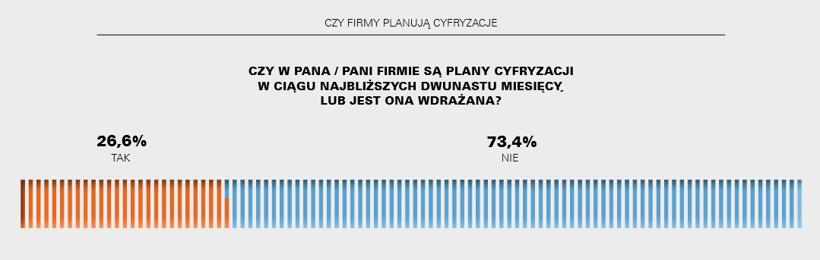
Źródło: Raport „Płatności bezgotówkowe w polskich MŚP”, zrealizowany przez Fiserv Polska S.A., właściciela marki PolCard from Fiserv.

Najwięcej firm planujących cyfryzację zadeklarowało, że będzie ona dotyczyć obszaru komunikacji z klientami (55 proc.). Na drugim miejscu znalazło się przetwarzanie i przechowywanie danych oraz obieg dokumentów (prawie 51 proc.). Według raportu „Płatności bezgotówkowe w polskich MŚP” kolejne wymieniane obszary to rozliczanie płatności z klientami i kontrahentami (46 proc.) czy procesy księgowe i finansowe (44 proc.) bądź bezpieczeństwo (44 proc.). Najmniej firm interesuje się usprawnianiem komunikacji wewnętrznej (prawie 30 proc.).

Dlaczego przedsiębiorcy nie chcą cyfryzować swoich firm?

Prawie 60 proc. polskich MŚP z sektora handlowo-usługowego nie zamierzają cyfryzować procesów w swoich firmach, ponieważ twierdzą, że tego nie potrzebują. 27 proc. natomiast uważa, że ich biznes jest zbyt mały, a prawie 22 proc., że cyfryzacja została już wdrożona w obszarach, które tego wymagały. Co ciekawe, niemal 19 proc. twierdzi, że ich firma jest już wystarczająco cyfrowa. 18 proc. badanych uważa natomiast, że są to za duże koszty.

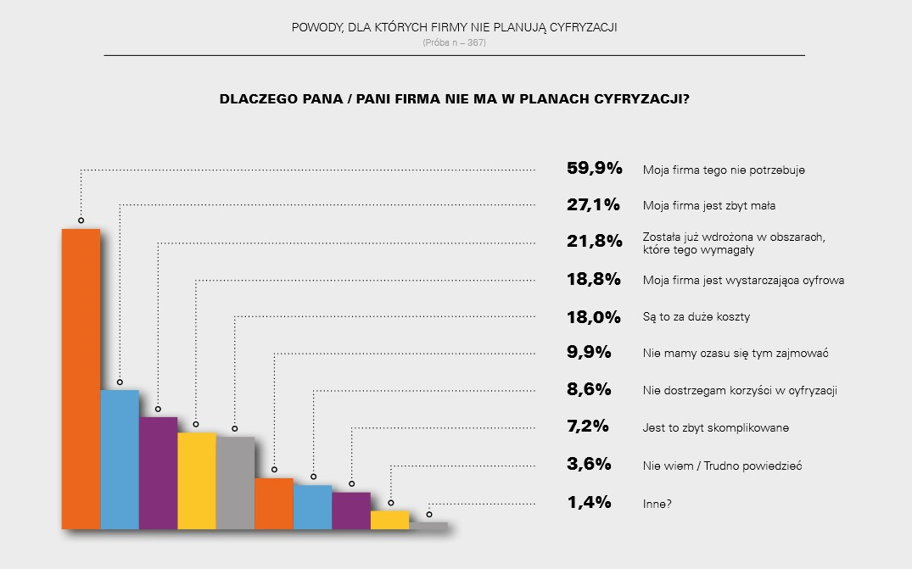
Źródło: Raport „Płatności bezgotówkowe w polskich MŚP”, zrealizowany przez Fiserv Polska S.A., właściciela marki PolCard from Fiserv.

- Przedsiębiorcy powinni pamiętać, że cyfryzacja może wspomóc ich w lepszym dostosowaniu się do zmieniających się warunków na rynku. Wpływa ona bowiem na przyspieszenie zadań do tej pory wykonywanych „ręcznie”, optymalizuje i usprawnia administrowanie. Co więcej, często poprawia również proces obsługi klientów, którzy stają się coraz bardziej wymagający. Niebagatelne znaczenie ma także bezpieczeństwo danych. Cyfryzacja może uchronić nas od trudnych sytuacji losowych jak np. pożar czy zalanie. Pomóc tutaj może digitalizacja danych i rozwiązania chmurowe – dodaje Krzysztof Polończyk.

Nota metodologiczna:
Badanie zostało zrealizowane na zlecenie Fiserv Polska, działającego pod marką PolCard from Fiserv – w ankiecie telefonicznej, przeprowadzonej przez Instytut Badań Rynkowych i Społecznych (IBRiS) w maju 2023 r. W badaniu wzięła udział reprezentatywna grupa mikro, małych i średnich przedsiębiorstw zajmujących się handlem i usługami.
Próba n = 500.

Więcej informacji:

Radosław Pupiec
Menedżer Projektów, Clear Communication Group
radoslaw.pupiec@clearcom.pl
517 595 218

